Урок №3
Добрый день, дорогие учащиеся III класса и ваши родители!
В связи с последними событиями, попробуем сольфеджио заниматься дистанционно. Исходя из моих личных технических возможностей, предлагаю следующие формы работы: я письменно объясняю новый материал, вы дома, самостоятельно, его закрепляете в рабочей тетради, и высылаете фотографию мне или на почту, или Viber, или WhatsApp, или VK. Также обязательно дома проигрываем на фортепиано (клавиатуре), поём, следим за чистотой пения! Особое обращение к родителям! Пожалуйста, контролируйте домашние задания!
С уважением, Майя Борисовна Ермакова.
Мой адрес почты: Iermakova.maiia@mail.ru
Если от меня не будет ответа, пожалуйста, звоните, пишите на телефон, Viber, WhatsApp,VK . Мой телефон 8-919-700-46-44

Внимание!
Для выполнения данного домашнего задания мы отводим пять дней с 20 по 24 апреля. В субботу, 25 апреля задания на проверке!

Урок №3. Тональность ре минор. Размер 3/8.
Продолжаем закреплять квинтовый круг бемольных тональностей. Гамма ре минор. Обращение главных трезвучий.
Вспоминаем: Все тональности расположены строго по интервалу чистая квинта (ч.5). Речь идёт либо о мажорных тональностях, либо о минорных. Диезные тональности расположены по квинтам вверх, бемольные - по квинтам вниз. Мы с вами прошли бемольные мажорные тональности. Сейчас приступаем к минорным. Чтобы найти тональность с одним бемолем, откладываем квинту вниз от ноты «ля». Ля минор – точка отчёта. И так получился ре минор (си бемоль при ключе).
Мы прошли три вида минора:
- Натуральный (только ключевой знак си бемоль),
- Гармонический (вверх и вниз повышается VII ступень),
- Мелодический (вверх повышаются VI и VII ступени, вниз – натуральный, знаки отменяются).
Не все справились с заданием. Высылаю правильный вариант.
Натуральный
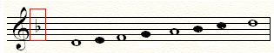
Гармонический
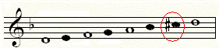
VII#

Мелодический

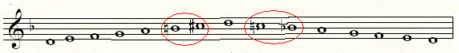
VI# VII# VII VI

Дома проверьте самостоятельно гамму ре минор. Рабочая тетрадь, стр. 11. Кто не доделал, доделайте!

Сегодня закрепляем размер 3/8! Всего три восьмые в такте, или 6 шестнадцатых. А самая длинная нота – четверть с точкой.

Домашнее задание:
1.Рабочая тетрадь (прописи) стр. 24 №5. Вышлите мне на проверку.
2. Ритм самостоятельно похлопайте. Высылать не надо!
3. Гамму ре минор три вида поиграть и попеть самостоятельно. Высылать не надо!
4. I № 244-247 Номера оставляем, (поём с инструментом самостоятельно) Высылать не надо!
5.II №59 (поём по голосам) Высылать не надо!

